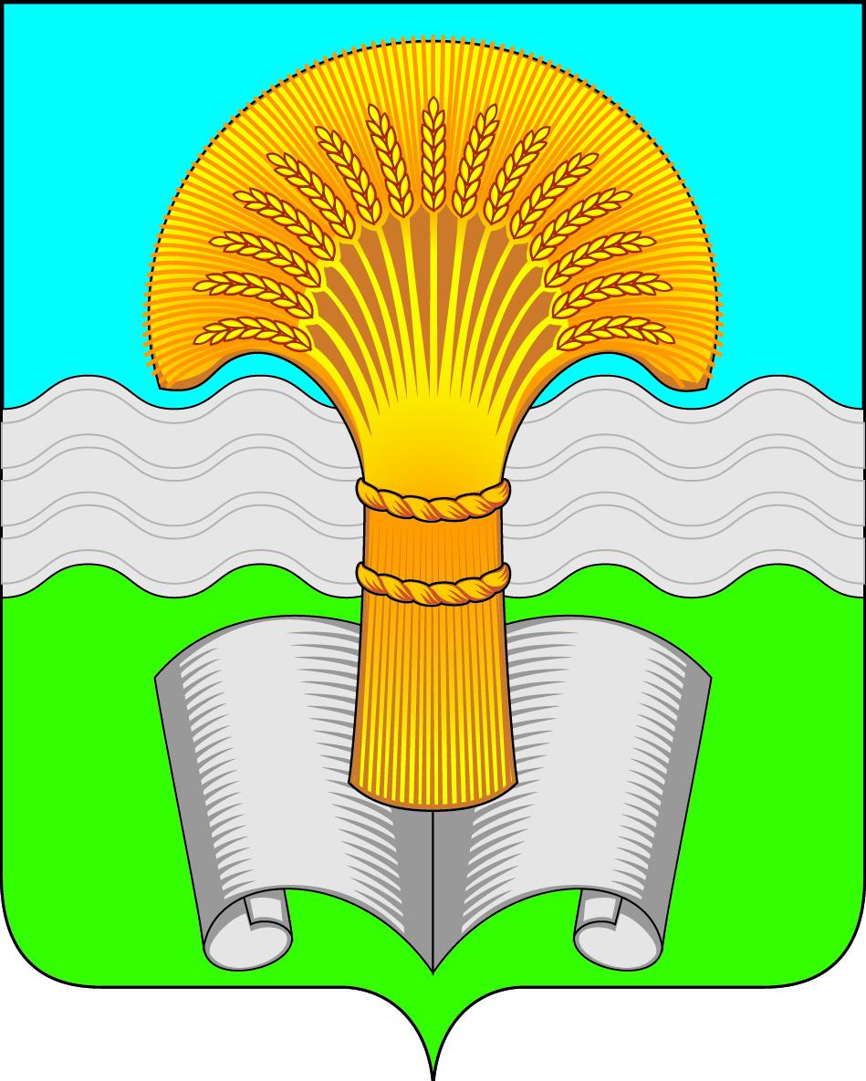

Администрация (исполнительно-распорядительный орган)
муниципального района «Ферзиковский район»
Калужской области

ПОСТАНОВЛЕНИЕ

от 28 августа 2023 года № 378

п. Ферзиково

О проведении 23 сентября 2023 года Открытого Первенства Ферзиковского района по мини-футболу, посвященного Дню Государственного герба и Государственного флага Республики Крым

В целях популяризации мини-футбола, укрепления здоровья населения, воспитания потребности к здоровому образу жизни, развития личности, воспитания целеустремленности в достижении положительных результатов, администрация (исполнительно-распорядительный орган) муниципального района «Ферзиковский район» ПОСТАНОВЛЯЕТ:

      - Провести 23 сентября 2023 года Открытое Первенство Ферзиковского района по мини-футболу, посвященное Дню Государственного герба и Государственного флага Республики Крым.
      - Утвердить Положение о проведении Открытого Первенства Ферзиковского района по мини-футболу, посвященное Дню Государственного герба и Государственного флага Республики Крым (приложение №1).
      - Поручить муниципальному казённому учреждению дополнительного образования муниципального района «Ферзиковский район» «Спортивная школа» обеспечить организацию и проведение Открытого Первенства Ферзиковского района по мини-футболу, посвященное Дню Государственного герба и Государственного флага Республики Крым.
      - Постановление подлежит официальному опубликованию.

Глава администрации
муниципального района
«Ферзиковский район» А.С. Волков

Приложение №1
к Постановлению администрации
(исполнительно-распорядительного органа)
муниципального района «Ферзиковский район»
от «28» августа 2023 года № 378

Положение
о проведении Открытого Первенства Ферзиковского района
по мини-футболу, посвященного Дню Государственного герба
и Государственного флага Республики Крым

1.Общие положения
Открытые районные соревнования по мини-футболу приурочены Дню Государственного герба и Государственного флага Республики Крым (далее - соревнования) проводятся в целях:
- популяризации и развития мини-футбола в Ферзиковском районе;
- укрепления здоровья подростков в Ферзиковском районе, воспитания потребности к здоровому образу жизни, развития личности;
- воспитание целеустремленности в достижении положительных результатов;
- выявления сильнейших футболистов среди подростков для комплектования сборной команды района для участия в областных соревнованиях.

2.Организаторы соревнований
Организатором соревнований является муниципальное казённое учреждение муниципального района «Ферзиковский район» «Спортивная школа» (далее МКУ ДО «Ферзиковская СШ»). Общее руководство организацией, подготовкой и проведением соревнований осуществляет МКУ ДО «Ферзиковская СШ».
Непосредственное проведение соревнований осуществляет МКУ ДО «Ферзиковская СШ», которая формирует главную судейскую коллегию (далее ГСК) и мандатную комиссию.

3.Место и сроки проведения соревнований
Соревнования проводятся 23 сентября 2023 года на базе физкультурно-оздоровительного комплекса «ОЛИМП» по адресу: поселок Ферзиково, улица Пионерская, дом 2а. Жеребьевка в 11 часов 00 минут. Начало соревнований в 11 часов 10 минут.

4.Требования к участникам соревнований
Команды формируются по любому организационному принципу, возраст участников 12-13-14 лет (2009 – 2011 год рождения).
Состав команды: 8 спортсменов, 1 представитель.
Участники команды должны иметь единую форму.

5.Условия проведения соревнований
Соревнования проводятся в соответствии с правилами спорта «Мини-футбол», утвержденными приказом Министерства спорта Российской Федерации от 17 ноября 2021 года №901, с изменениями, внесенными приказом Министерства спорта Российской Федерации от 08 декабря 2022 года №1180 (далее – Правила).
Регламент соревнований определяется главным судьей в день проведения соревнований.

6.Судейство соревнований
Судейство всех игр соревнований осуществляют судьи, тренер-преподаватель по футболу МКУ ДО «Ферзиковская СШ» Герадзе Гурами Мелитонович. До начала игры представители команд в обязательном порядке представляют главному судье соревнований или секретарю соревнований следующие документы:
- копию документа, удостоверяющего личность участника;
- командную заявку с допуском врача к соревнованиям.
Все спорные вопросы рассматривает судейская бригада во главе с главным судьей соревнований.

7.Условия финансирования
Все расходы, связанные с командированием участников (проезд, питание) осуществляют командирующие организации.
Расходы по проведению соревнований (компенсация питания главного судьи, секретаря, судей, медицинское сопровождение, награждение) осуществляется за счет средств МКУ ДО «Ферзиковская СШ».

8.Награждение
Команды победители и призеры соревнований награждаются дипломами за спортивные достижения, игроки команд – грамотами и медалями.

9.Обеспечение безопасности участников, медицинское обеспечение
Ответственность за обеспечение безопасности мест, участников и зрителей при проведении официальных спортивных соревнований возлагается на МКУ ДО «Ферзиковская СШ».
Ответственность за медицинское обеспечение при проведении соревнований возлагается на МКУ ДО «Ферзиковская СШ».

10.Подача заявок на участие
В судейскую комиссию необходимо предоставить следующие документы:
- копию документа удостоверяющего личность участника команды (паспорт);
- коллективную заявку на участие в соревнованиях;
- согласия на обработку персональных данных участников соревнований;
- копию медицинского полиса.
В заявке, заверенной врачом, должно быть указано название организации, название команды, Ф.И.О. руководителя организации и тренера команды, контактные телефоны, факс, e - mail.
Заявки должны быть заверены подписью руководителя организации или физкультурно-спортивной организации, заверены печатью организации и врача.
Главный судья соревнований: Герадзе Гурами Мелитонович, тел. 89208833808, адрес эл. почты dush-ferzikovo@mail.ru.
Предварительные заявки на участие в соревнованиях необходимо прислать на адрес электронный почты dush-ferzikovo@mail.ru до 22 сентября 2023 года.
В день соревнований все подлинники передаются главному судье или секретарю соревнований.
ПРЕДВАРИТЕЛЬНАЯ ЗАЯВКА
на участие в Открытом Первенстве Ферзиковского района по мини-футболу, посвященного Дню Государственного герба
и Государственного флага Республики Крым

ФОК «ОЛИМП» 23 сентября 2023 года

Команда ____________________________________________________________________

№ п/п | Ф.И.О. | Год рождения
Команда 1
1
2
3
4
5
6
7
8
9
10
11

Ответственность за жизнь и здоровье спортсменов __________ человек беру на себя.

Представитель команды _____________________ __________________
(подпись) (Ф.И.О.)

